INDICAÇÃO Nº 3511/2018

Sugere ao Poder Executivo Municipal que proceda a Limpeza e reforma da calçada localizada na Rua Sebastião Marcos de Campos que dá acesso à Escola Ruthe Garrido Roque atrás da Escola Gemma Capelo. (Reiterando Indicação nº 5857/17) (Foto anexa)

Excelentíssimo Senhor Prefeito Municipal,

Nos termos do Art. 108 do Regimento Interno desta Casa de Leis, dirijo-me a Vossa Excelência para sugerir ao setor competente que proceda a Limpeza e reforma da calçada localizada na Rua Sebastião Marcos de Campos que dá acesso à Escola Ruthe Garrido Roque atrás da Escola Gemma Capelo.

**Justificativa:**

Fomos procurados por pais de alunos da referida escola, solicitando essa providencia, pois da forma que se encontra a calçada está deteriorada e com muita sujeira obrigando os alunos a andarem pela rua, correndo riscos de acidentes.

Plenário “Dr. Tancredo Neves”, em 11 de Junho de 2018.

**José Luís Fornasari**

**“Joi Fornasari”**

- Vereador -

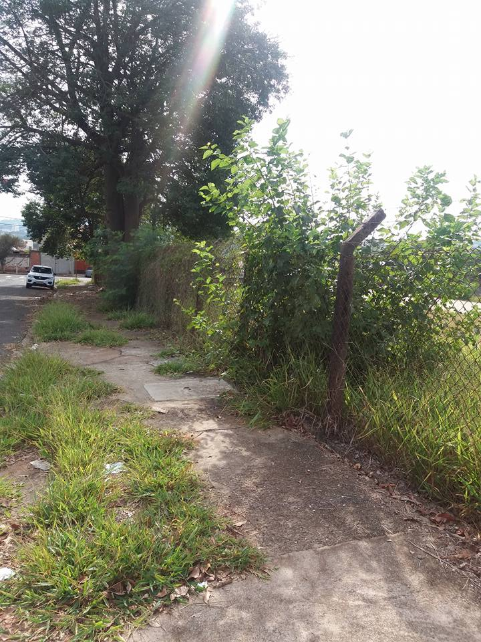

Sugere ao Poder Executivo Municipal que proceda a Limpeza e reforma da calçada localizada na Rua Sebastião Marcos de Campos que dá acesso à Escola Ruthe Garrido Roque atrás da Escola Gemma Capelo. (Reiterando Indicação nº 5857/17).

Parte superior do formulário

Parte inferior do formulário

|  |  |
| --- | --- |
|  |  |
|  |